De waag

Dalila, Illiana, Aaliyah en Radi

Klas: 1B4

Docent: Mevrouw Vacirca

**Aantrekkelijker maken**

**Alles in een lettertype size 11 calibri**

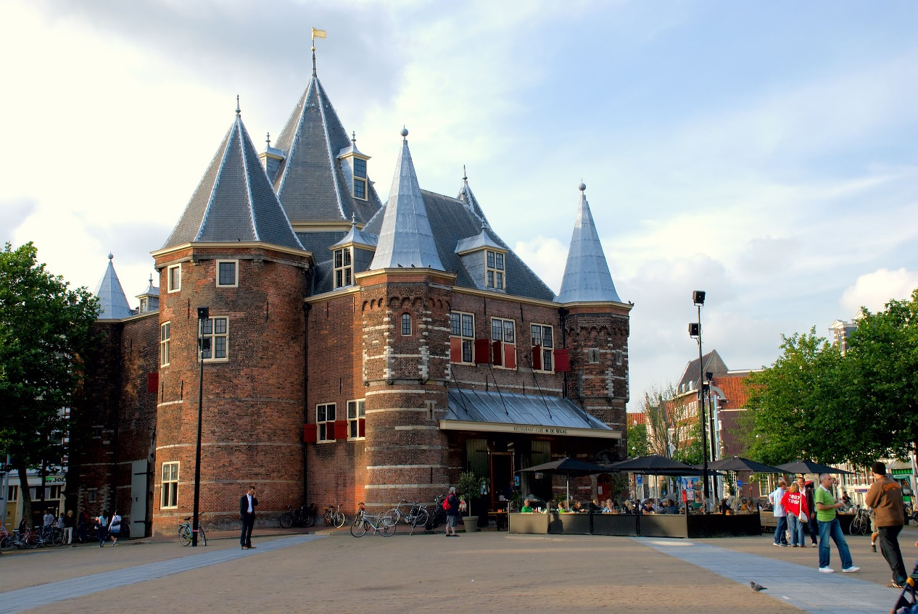

Inhoudsopgave

Sprint 1 3

**(1a1)**  Buurtmakerslab 3

**(1a2)** 3

**(1a3)** 3

**(1a4)** 4

**(1A5)** 5

**(1B1)** 5

**(1B2)** 6

**(1B3)** 6

**(1B4)** Foto’s en schetsen van de patioruimte 7

**(1B5)** 8

**(1B6)** 8

**(1C1)** 9

**(1C2)** 10

(1E1) 11

(1E2) 12

° 12

Inleiding

Ons project gaat over buurtmakerslabs en repaircafe’s. Wat ons doel voor dit project is is om van onze patioruimte een openbaar buurtmakerslab te maken. Voor dit project maken wij gebruik van de scrum methode, waardoor wij op een simpele manier ons project kunnen contructeren. We voeren deze opdracht uit, omdat we graag een buurtmakerslab willen maken voor onze school. Dit doen wij zodat mensen er naartoe kunnen komen als ze zich bijvoorbeeld vervelen. Wij voeren dit project uit, met onze scrum leider Mevrouw Vacirca.

# Sprint 1

## **(1a1)** Buurtmakerslab

In het Makers Lab kun je brainstormen, maar vooral ook dingen maken. Een Makers Lab bestaat uit een presentatie- en vergaderzaal, en een ruimte met machines en werktafels. Naast de computergestuurde machines zoals een 3D-printer en lasersnijmachine, heeft het Makers Lab ook de beschikking over een ruim assortiment reguliere machines en gereedschappen, bijvoorbeeld om te zagen, solderen, schuren, vacuumvormen, buigen, boren of knippen.

**(1a2)** 3D-schredder en 3D- printer

Een 3d shredder is iets dat plastic en papier kan versnipperen. Je kan het daarna recycelen. Een 3d printer is een printer die digitale bouwtekeningen kan produceren. Meestal gebruiken 3d printers plastic, omdat dat het makkelijkste materiaal is om te gebruiken. Een 3D-printer kan alles maken, zolang het maar de juiste groote heeft. Je kunt er bij voorbeeld geen auto mee maken. Een 3D-printer is zeer handig voor techniek, als je bijvoorbeeld een klein onderdeeltje nodig hebt, stel je dat in op je computer en print je dat met je 3D-printer uit.

**(1a3)**  Repair café

Een repair café is een soort van cafe waar bijeenkomsten plaats vinden die draaien om repareren. Dit is georganiseerd op buurtniveau. Men kan er meegebrachte kapotte/oude spullen inleveren, en er met hulp van vrijwilligers weer andere creaties van maken. Doelstellingen zijn het verkleinen van de afvalberg, het behouden van kennis over repareren en het versterken van de sociale bijeenkomst. Repair Cafés zijn gratis toegankelijke bijeenkomsten die draaien om samen repareren. Op de locatie waar het Repair Café wordt gehouden, is gereedschap en materiaal aanwezig om alle mogelijke reparaties uit te voeren. Op kleding, meubels, elektrische apparaten, fietsen, speelgoed en veel meer andere dingen.

Voorbeelden van repaircafe’s

**(1a4)** en buurtmakerslabs

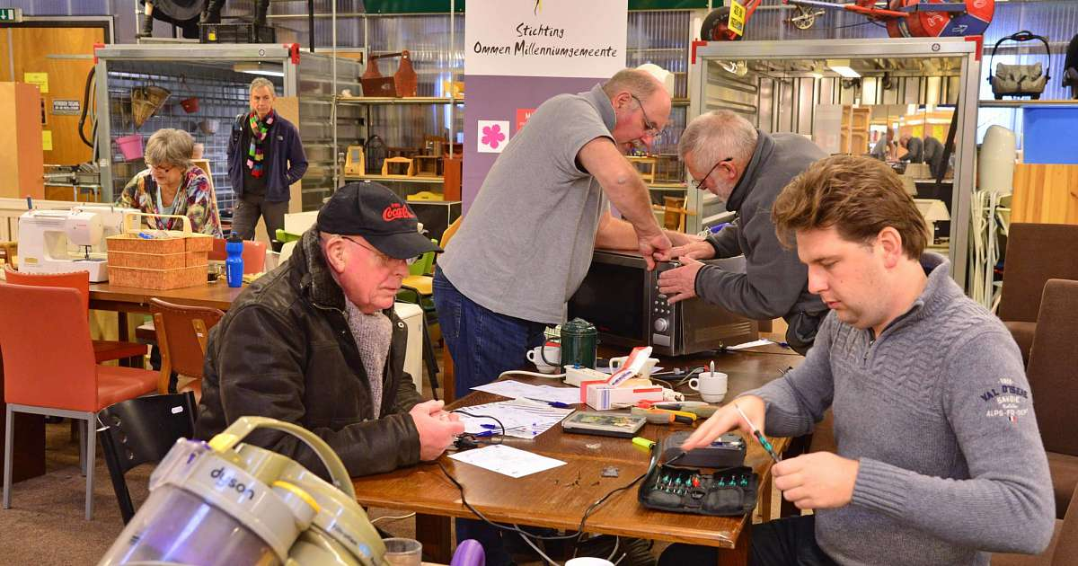 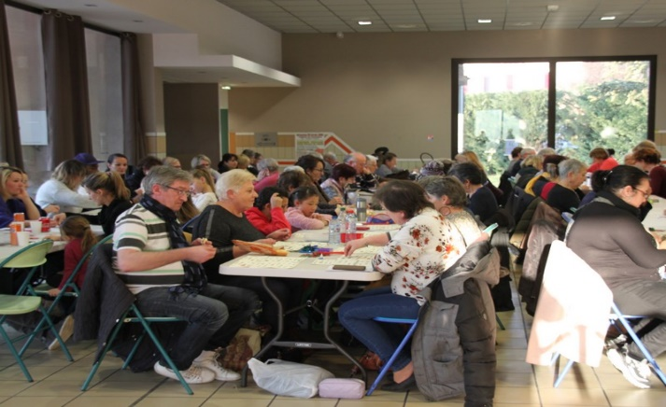

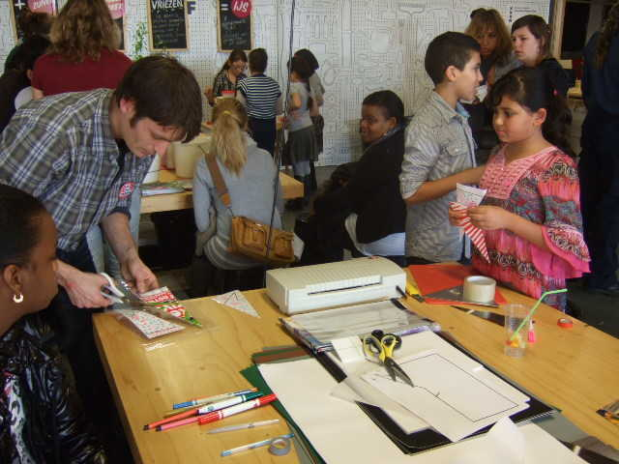 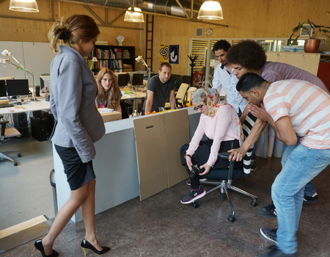

**(1A5)** Conclusies trekken **1A1:** Hieruit blijkt dat er veel te doen is in een buurtmakerslab.

**1A2:** Kortom dus, een 3D printer is handig in de bouw, en een 3D shreddar om te versnipperen. **1A3:** Dus, een repaircafe moet aan een hoop eisen voldoen.

**1A4:** Dus, dit is hoe repaircafe’s en buurtmakerslabs er uit zien.

Sprint 1

1B Opdrachten

**(1B1)** Mensen in de patioruimte

De patioruimte heeft een groote van 12 bij 12 meter. Deze patioruimte staat ook vol met tafels en stoelen, maar als we die weghalen, passen er volgens onze concierge, en scrum leider ongever 60 mensen in de patioruimte. Dit lijkt misschien heel weinig, maar dit draait niet om mensen die op elkaar gepropt zijn. Elk mens zou in dit geval zijn/haar eigen ruimte krijgen. Als je iedereen op elkaar zou proppen, zou het natuurlijk meer zijn. Maar in een buurtmakerslab zit ook niet iedereen op elkaar gepropt.

**(1B2)** Lengte van de Patioruimte

De patioruimte heeft een omtrek van 12-12 -12 -12 meter. De patioruimte van onze school is niet het aller grootst, maar is zeker groot genoeg om een repaircafe, of buurtmakerslab van te maken. Dit is ook ons doel voor dit project.

**(1B3)** Licht, ligging in de school, materialen,

en relatie met buiten

De patioruimte is goed belicht. Dat komt grotendeels doordat er 2 grote ramen op het dak geplaatst zijn, waardoor zonlicht makkelijker naar binnen kan komen. Het materiaal is niet zo duurzaam, er word hier bijvoorbeeld geen groene energie gebruikt. Het is er best koud, en als het leeg is valt er vrij weinig te doen. Het heeft veel ramen, dat is natuurlijk ook een voordeel aan de energierekening. Onlangs dat er veel ramen zijn, zijn er maar weinig uitgangen. Er is een uitgang, en een deur die lijd naar een ander lokaal. De patioruimte vind plaats op de begane grond, naast de hoofdingang. Die ligt weer tegenover de aula en dicht bij de conciërge.

## **(1B4)** Foto’s en schetsen van de patioruimte

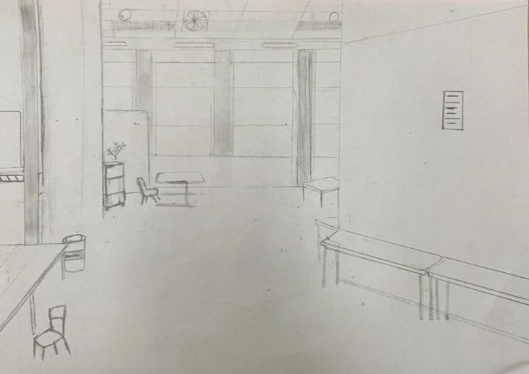 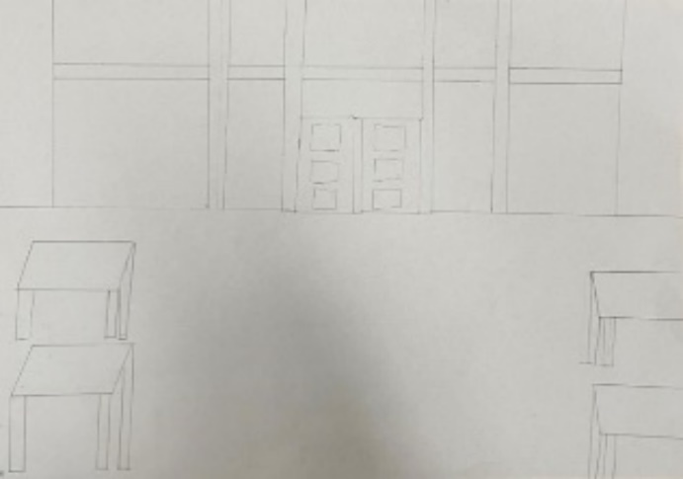

**(1B5)**  Beeldende vorming en drama

In de patioruimte

Beeldende vorming en drama, zijn 2 vakken waar je vast al wel bekend mee bent. Deze vakken hebben vaak veel ruimte nodig, en aangezien de patioruimte leeg staat (tot dat wij ons doel behalen) is dat een top plek om voor hun opdrachten/projecten te oefenen. Er is veel ruimte en goede verlichting, perfect dus.

**(1B6)** Conclusies trekken

1B1: Dus, de patioruimte is groot genoeg voor ongeveer 60 mensen, best groot.

1B2: Hieruit blijkt dat de patioruimte 12 bij 12 meter groot is, dus groot genoeg voor 60 mensen.

1B3: Dus, de patioruimte ligt op een goeie plek, is goed belicht en kan wel duurzamer.

1B4: Dit is dus hoe de patioruimte er uit ziet, dit ziet er ook zo uit als ik me het zou voorbeelden.

1B5: Hieruit blijkt dus dat de patioruimte perfect zou zijn voor beeldende vorming en drama.

Sprint 1

1C opdrachten

**(1C1)**  Lijst van concrete eisen

1: Het buurtmakerslab moet openbaar zijn, er moet toegang voor iedereen gesteld worden.

2: Er moet genoeg ruimte zijn, in het buurtmakerslab zullen afwisselende activiteiten plaats vinden.

3: Het buurtmakerslab moet vermakend zijn, voor iedereen.

4: Er moeten verschillende dingen plaats vinden, zoals activiteiten, etc.

5: Het buurtmakerslab moet normale openingstijden hebben, zodat het voor de bezoekers duidelijk is waneer ze moeten komen.

**(1C2)** Concrete eisen gebaseerd op

Conclusies van het vooronderzoek

**1:** Er moet veel te doen zijn in het buurtmakerslab, brainstormen, dingen maken, etc.

**2:** Het buurtmakerslab moet geschikt zijn voor elk soort activiteiten.

**3:** Het buurtmakerslab moet groot genoeg zijn, alle ruimte die er nodig is moet er zijn.

**4:** Het buurtmakerslab heeft de juiste apparatuur nodig.

**5:** Het buurtmakerslab moet groot genoeg zijn, er zullen dingen zoals activiteiten georganiseerd worden. Er is voor dit soort activiteiten ruimte nodig, en daarvoor hebben we de patioruimte.

(1E1)Woordweb over functies van een

Buurtmakerslab

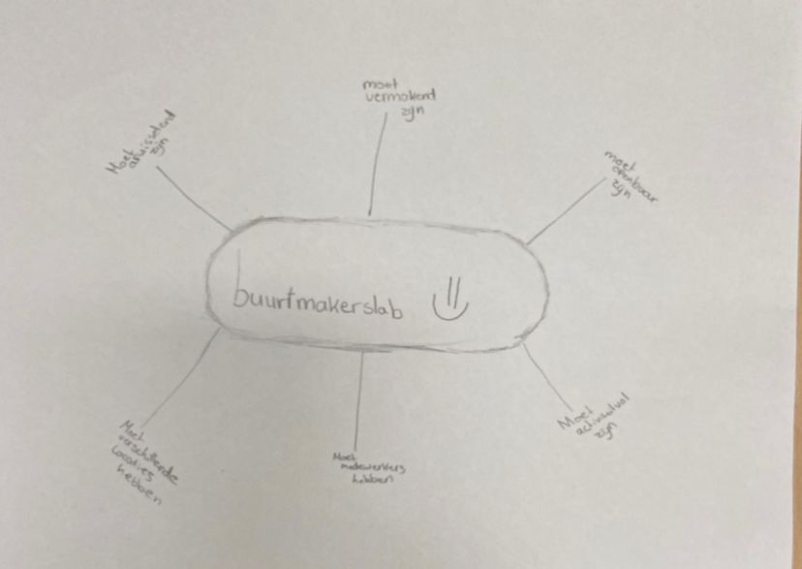

(1E2)Vier verschillende indeling voor een plattegrond

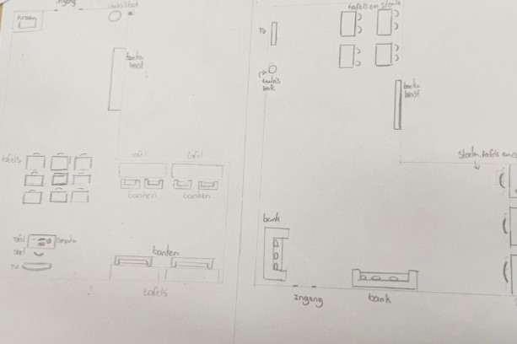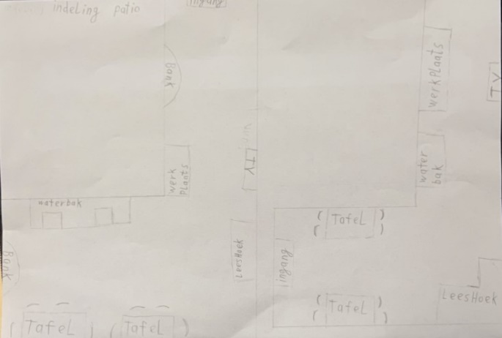

°Onze Beoordeling over de plattengrond die er is gemaakt

Wij vinden dat de linker plattegrond het beste is geworden. Dit komt doordat we een teamlid hebben die extreem essentieel is voor ons team, namelijk het teken talent. Zij heeft ons hierbij geholpen en uiteindelijk is het zeer mooi geworden.

Hier onder kan je het in een harris profile vorm zien

|  |  |  |  |  |
| --- | --- | --- | --- | --- |
| Eisen | -2 | -1 | +1 | +2 |
| Orginaliteit |  |  |  | +2 |
| Kwaliteit |  |  | +1 |  |
| Duurzaamheid |  | -1 |  |  |
| Creativiteit |  |  |  | +2 |